Содержание
Введение………………………………………………………………………….. 3
1. Общие сведения о месторождении……………………………………………4
2. Геолого-физическая характеристика месторождения………….……………6
2.1 Характеристика геологического строения…………………………………..7
2.2 Основные параметры пласта………………………………………….…….12
2.3 Физико-химические свойства пластовых флюидов……………………….18
3. Анализ текущего состояния разработки Приобского месторождения…....23
3.1 общая характеристика реализованной системы разработки Приобского месторождения…………………………………………………………………...23
3.2 Анализ выработки пластов Приобского месторождения…………………24
3.3 Характеристика показателей разработки…………………………………..26
3.4 Характеристика фондов скважин и текущих дебитов…………………….36
4. Расчет технологических показателей разработки…………………………..29
4.1 Методика расчета……………………………………………………………29
4.2Расчет технологической показателей работы «средний» скважины……...35
5.Охрана недр и окружающей среды при разработке месторождения……....38
Заключение……………………………………………………………………….40
Список литературы………………………………………………………………41

Введение
Топливно-энергетический комплекс (ТЭК), является областью стратегических интересов России. Он оказывает влияние на формирование отношений в налогообложении, внешнеторговой, валютной и социальных сферах.
Политика нефтегазодобывающих предприятий связана с интенсивным вовлечением в разработку новых и уже разрабатываемых месторождений. Эффективность разработки зависит от свойств продуктивных пластов. В Ханты - Мансийском автономном округе большинство месторождений разрабатывается уже более 10 лет, то извлечение углеводородного сырья стало очень трудным. Для увеличения добычи углеводородного сырья на предприятиях применяют различные методы, такие как химическое, теплофизическое и механизированное воздействие на призабойную зону пласта (ПЗП). Для полного раскрытия, рассмотрим общие сведения о месторождении.

1 Общие сведения о месторождении
Приобское нефтяное месторождение в административном отношении расположено в Ханты-Мансийском районе Ханты-Мансийского автономного округа Тюменской области.
Район работ удалён на 65 км к востоку от города Ханты-Мансийска, на 100 км к западу от города Нефтеюганска. В настоящее время район относится к числу наиболее экономически быстро развивающихся в автономном округе, что стало возможным в связи с ростом объёмов геологоразведочных работ и нефтедобычи.
К юго-востоку от месторождения проходят трассы газопровода Уренгой - Челябинск - Новополоцк и нефтепровода Усть-Балык-Омск.
Приобская площадь северной своей частью расположена в пределах Обской поймы - молодой аллювиальной равнины с аккумуляцией четвертичных отложений сравнительно большой мощности. Абсолютные отметки рельефа составляют 30-55 м. Южная часть площади тяготеет к плоской аллювиальной равнине на уровне второй надпойменной террасы со слабо выраженными формами речной эрозии и аккумуляции. Абсолютные отметки здесь составляют 46-60 м.
Гидрографическая сеть представлена протокой Малый Салым, которая протекает в субширотном направлении в северной части площади и на этом участке соединяется мелкими протоками Малой Берёзовской и Полой с крупной и полноводной Обской протокой Большой Салым. Река Обь является основной водной магистралью Тюменской области. На территории района имеется большое количество озёр, наиболее крупные из которых озеро
Олевашкина, озеро Карасье, озеро Окунёвое. Болота непроходимые, замерзают к концу января и являются главным препятствием при передвижении транспорта.
Климат района резко континентальный с продолжительной зимой и коротким тёплым летом. Зима морозная и снежная. Самый холодный месяц года - январь (среднемесячная температура -19,50 С). Абсолютный минимум -520 С. Самым тёплым является июль (среднемесячная температура +170 С), абсолютный максимум +330 С. Среднегодовое количество осадков 500-550 мм в год, причём 75% приходится на тёплое время года. Снежный покров устанавливается во второй половине октября и продолжается до начала июня. Мощность снежного покрова от 0,7 м до 1,5-2 м. Глубина промерзания почвы 1-1,5 м.
Для рассматриваемого района характерны подзолистые глинистые почвы на сравнительно возвышенных участках и торфянисто-подзолисто-иловые и торфяные почвы на заболоченных участках местности. В пределах равнин аллювиальные почвы речных террас в основном песчанистые, местами глинистые. Растительный мир разнообразен. Преобладает хвойный и смешанный лес.
Район находится в зоне разобщённого залегания приповерхностных и реликтовых многолетнемёрзлых пород. Приповерхностные мёрзлые грунты залегают на водоразделах под торфяниками. Толщина их контролируется уровнем грунтовых вод и достигает 10-15 м, температура постоянная и близка к 00 С.
На сопредельных территориях (на Приобском месторождении мерзлые породы не изучены) ММП залегают на глубинах от 140-180 м (Лянторское месторождение ). Мощность ММП составляет 15-40 м, реже более. Мерзлыми являются чаще нижняя, более глинистая, часть новомихайловской и незначительная часть атлымской свит.
Наиболее крупными населенными пунктами, ближайшими к площади работ, являются города Ханты-Мансийск, Нефтеюганск, Сургут и из более мелких населенных пунктов - поселки Селиярово, Сытомино, Лемпино и другие.

2 Геолого-физическая характеристика месторождения
Приобское нефтяное месторождение открыто в 1982 г. в результате бурения и испытания разведочной скважины 151.
Месторождение расположено к северо-западу от Салымского и Приразломного месторождений.
Запасы нефти и растворенного газа выявлены в 11 продуктивных пластах: А312, А1-212, А012, А2-412, А111, А011, А2-310, А110, А010, А9, А7 и утверждены в ГКЗ СССР - протокол 10581 от 27.12.88 г.
Балансовые запасы нефти, утвержденные ГКЗ, по категории С1 составляют
1827,8 млн.т., извлекаемые 565,0 млн.т. при коэффициенте нефтеизвлечения 0,309 с учетом запасов в охранной зоне под поймами рек Обь и Большой Салым.
В 1989 г. тематической партией «ЮНГ» подсчитаны запасы категории С1, расположенные в охранной зоне и в соответствии с решением ГКЗ СССР (протокол №10581 от 27.12.88 г.), переведены в забалансовые в объеме 426,5 млн.т. Извлекаемые запасы в природоохранной зоне составили 120,1 млн.т.
Балансовые запасы нефти категории С2 составляют 524073 тыс. т., извлекаемые – 48970 тыс. т. при коэффициенте нефтеизвлечения 0,093.
Приобское месторождение имеет ряд характерных особенностей:
- крупное, многопластовое, по запасам нефти уникальное;
- труднодоступное, характеризуется значительной заболоченностью, в весенне-летний период большая часть территории затопляется паводковыми водами;
- по территории месторождения протекает река Обь, разделяющая его на правобережную и левобережную части. В этой связи возникают осложнения, связанные с обустройством правобережья для ОАО «Юганскнефтегаз;
- наличие рыбоохранных зон шириной 1-2 км;
- строение продуктивных пластов сложное, средняя толщина проницаемого прослоя 0,4-0,8 м, проницаемость - 1-40* 10⁻³ мкм² (1-40 мД);
- все залежи нефти литологически экранированные;
- удельные притоки составляют 0,67-2,3 м³/сут. м;
- притоки нефти в разведочных скважинах получены после интенсификации при низких динамических уровнях 700-1890 м.

2.1 Характеристика геологического строения
Геологический разрез Приобского месторождения сложен мощной толщей (более 3000 м) терригенных отложений осадочного чехла мезо-кайнозойского возраста, залегающих на породах доюрского комплекса, представленных корой выветривания.
Доюрские образования (Pz). В разрезе доюрской толщи выделяется два структурных этажа. Нижний, приуроченный к консолидированной коре, представлен сильно дислоцированными графит-порфиритами, гравелитами и метаморфизованными известняками. Верхний этаж, выделяемый как промежуточный комплекс, составляют менее дислоцированные эффузивно-осадочные отложения пермо-триасового возраста толщиной до 650 м.
Юрская система (J). Юрская система представлена всеми тремя отделами: нижним, средним и верхним. В ее составе выделяются тюменская (J₁₊₂), абалакская и баженовская свиты (J₃).
Отложения тюменской свиты залегают в основании осадочного чехла на породах коры выветривания с угловым и стратиграфическим несогласием и представлены комплексом терригенных пород глинисто-песчано-алевролитового состава. Толщина отложений тюменской свиты изменяется от 40 до 450 м. В пределах месторождения они вскрыты на глубинах 2806-2973 м. Отложения тюменской свиты согласно перекрываются верхнеюрскими отложениями абалакской и баженовской свит.
Абалакская свита, сложена темносерыми до черного цвета, участками известковистыми, глауконитовыми аргиллитами с прослоями алевролитов в верхней части разреза. Толщина свиты колеблется от 17 до 32 м.
Отложения баженовской свиты, представлены темно-серыми, почти черными, битуминозными аргиллитами с прослоями слабоалевритистых аргиллитов и органогенно-глинисто-карбонатных пород. Толщина свиты составляет 26-38 м.
Меловая система (K). Отложения меловой системы развиты повсеместно представлены верхним и нижним отделами. В составе нижнего отдела снизу вверх выделяются ахская, черкашинская, алымская, викуловская и ханты-мансийская свиты, а в верхнем ханты-мансийская, уватская, кузнецовская, березовская и ганькинская свиты.
Нижняя часть ахской свиты (K₁^{g}) представлена в основном аргиллитами с подчиненными маломощными прослоями алевролитов и песчаников, объединенных в ачимовскую толщу.
В верхней части ахской свиты выделяется выдержанная пачка тонкоотмученных, темно-серых, приближающихся к серым пимских глин. Общая толщина свиты изменяется с запада на восток от 35 до 415 м. В разрезах расположенных восточнее к этой толще приурочены группа пластов БС₁-БС₁₂.
Разрез черкашинской свиты (K₁^{g-br}) представлен ритмичным чередованием серых глин, алевролитов и алевритистых песчаников. Последние, в пределах месторождения, так же как и песчаники, являются промышленно нефтеносными и выделяются в пласты АС₇, АС₉, АС₁₀, АС₁₁, АС₁₂. Толщина свиты изменяется от 290 до 600 м.
Выше залегают темно-серые до черных глины алымской свиты (K_{1a}), в верхней части с прослоями битуминозных аргиллитов, в нижней - алевролитов и песчаников. Толщина свиты изменяется от 190 до 240 м. Глины являются региональной покрышкой для залежей углеводородов всей Среднеобской нефтегазоносной области.
Викуловская свита (K1a-al) состоит из двух подсвит. Нижняя - преимущественно глинистая, верхняя - песчано-глинистая с преобладанием песчаников и алевролитов. Для свиты характерно присутствие растительного детрита. Толщина свиты колеблется от 264 м на западе до 296 м.
Ханты-Мансийская свита (K₁ª-₂^{s}) представлена неравномерным переслаиванием песчано-глинистых пород с преобладанием первых в верхней части разреза. Породы свиты характеризуются обилием углистого детрита. Толщина свиты варьирует от 292 до 306 м.
Уватская свита (K₂^{s}) представлена неравномерным переславиванием песков, алевролитов, песчаников. Для свиты характерно наличие обугленных и ожелезненных растительных остатков, углистого детрита, янтаря. Толщина свиты 283-301 м.
Берцовская свита (K₂^{k-st-km}) подразделяется на две подсвиты. Нижнюю, состоящую из глин, серых монтмориллонитовых, прослоями опоковидных толщиной от 45 до 94 м, и верхнюю, представленную глинами серыми, темно-серыми, кремнистыми, песчанистыми, толщиной 87-133 м.
Ганькинская свита (K₂^{m}P₁^{d}) состоит из глин серых, зеленовато-серых переходящих в мергели с зернами глауконита и конкрециями сидерита. Ее толщина - 55-82 м.
Палеогеновая система (P₂). Палеогеновая система включает в себя породы талицкой, люлинворской, атлымской, новомихайловской и туртасской свит. Первые три представлены морскими отложениями, остальные - континентальными.
Талицкая свита, сложена толщей глин темно-серых, участками алевритистых. Встречаются перитизированные растительные остатки и чешуйки рыб. Толщина свиты 125-146 м.
Люлинворская свита, представлена глинами желтовато-зеленными, в нижней части разреза часто опокоидные с прослоями опок. Толщина свиты 200-363 м.
Тавдинская свита, завершающая разрез морского палеогена выполнена глинами серыми, голубовато-серыми с прослоями алевролита. Толщина свиты 160-180 м.
Атлымская свита, сложена континентальными аллювиально-морскими отложениями, состоящими из песков, серых до белых, преимущественно кварцевыми с прослоями бурого угля, глин и алевролитов. Толщина свиты 50-60 м.
Новомихайловская свита - представлена неравномерным переслаиванием песков, серых, мелкозернистых, кварцево-полевошпатовыми с глинами и алевролитами серыми и коричневато-серыми с прослоями песков и бурых углей. Толщина свиты не превышает 80 м.
Туртасская свита состоит из глин и алевролитов зеленовато-серых, тонкослоистых с прослоями диатомитов и кварцево-глауконитовых песков. Толщина свиты 40-70 м.
Четвертичная система (Q). Присутствует повсеместно и представлена в нижней части чередованием песков, глин, суглинками и супесями, в верхней - болотными и озерными фациями - илами, суглинками и супесями. Общая толщина составляет 70-100 м [6].
Приобская структура располагается в зоне сочленения Ханты-Мансийской впадины, Ляминского мегапрогиба, Салымской и Западно-Лемпинской групп поднятий. Структуры первого порядка осложнены валообразными и куполовидными поднятиями второго порядка и отдельными локальными антиклинальными структурами, являющимися объектами проведения поисковых и разведочных работ на нефть и газ.
Современный структурный план доюрского основания изучен по отражающему горизонту «А». На структурной карте по отражающему горизонту «А» находят отображение все структурные элементы. В юго-западной части района - Селияровское, Западно-Сахалинское, Светлое поднятия. В северо-западной части - Восточно-Селияровское, Крестовое, Западно-Горшковское, Южно-Горшковское, осложняющие восточный склон Западно-Лемпинской зоны поднятия.
В центральной части - Западно-Сахалинский прогиб, восточнее его Горшковское и Сахалинское поднятия, осложняющие соответственно Средне-Ляминский вал и Сахалинский структурный нос.
По отражающему горизонту «Дб», приуроченному к кровле быстринской пачки прослеживаются Приобское куполовидное поднятие, Западно-Приобское малоамплитудное поднятие, Западно-Сахалинская, Новообская структуры. На западе площади оконтуривается Ханты-Манийское поднятие. Севернее Приобского поднятия выделяется Светлое локальное поднятие. В южной части месторождения в районе скважины 291 условно выделяется Безымянное поднятие. Восточно-Селияровская приподнятая зона в исследуемом районе оконтуривается не замкнутой сейсмоизогипсой - 2280 м. Вблизи скважины 606 прослеживается малоамплитудная изометричная структура. Селияровская площадь покрыта редкой сетью сейсмических профилей, на основе которой можно условно прогнозировать положительную структуру. Селияровское поднятие подтверждается структурным планом по отражающему горизонту «Б». В связи со слабой изученностью западной части площади, сейсморазведкой, севернее Селияровской структуры, условно, выделяется куполовидное безымянное поднятие [14].
Геологический разрез Приобского нефтяного месторождения вскрыт до глубины 3190 м (скважина15 ХМ).
Разрез в стратиграфическом отношении представлен терригенными отложениями юрской, палеогеновой и четвертичной систем.
Продуктивными являются нижнемеловые отложения готеривбарремского возраста - пласты АС³₁₂, АС¹⁻²₁₂, АС⁰₁₂, АС²⁻⁴₁₁, АС¹₁₁,АС⁰₁₁,АС²⁻³₁₀, АС¹₁₀, АС⁰₁₀, АС₉, АС₇.
Проницаемые породы имеют простирание северо-восточное и субмеридиональное.
Практически для всех пластов характерно увеличение суммарных эффективных толщин, коэффициента песчанистости к центральным частям зон развития коллекторов.
Однако улучшение коллекторских свойств происходит в восточном (для пластов горизонта АС₁₂) и северо-восточном (для пластов горизонта АС₁₁) направлениях.
Все залежи нефти на Приобском месторождении литологически экранированные [4].
Пласт А³₁₂. Средняя глубина залегания - 2695 м. В пределах пласта выявлено 5 залежей нефти, которые в виде цепочки песчаных линзовидных тел имеют северо-восточное простирание. Общая толщина пласта колеблется от 3,2 до 37 м. Наблюдается тенденция увеличения толщин в каждой песчаной линзе в северо-восточном направлении. Эффективная нефтенасыщенная толщина пласта в среднем составляет 4,4 м. В разрезе пласта А³₁₂ выделяется от 3 до 14 прослоев коллектора. Коэффициент расчлененности равен 5, коэффициент песчанистости - 0,49. Проницаемость пласта по данным исследования керна очень низкая и составляет всего 4,8 мД.
Пласт А¹⁻²₁₂. Средняя глубина залегания - 2673 м. В пределах пласта выделено две залежи: основная и залежь в районе скважины 419. Основная залежь самая крупная на месторождении имеет размеры 45х25 км и высоту 176 м. Пласт представлен в виде мощного субмеридионально - вытянутого линзовидного песчаного тела. Общая толщина пласта изменяется от 17 до 75 м, уменьшаясь в западном направлении. Эффективная нефтенасыщенная толщина в среднем составляет 11,3 м. Пласт А¹⁻²₁₂ имеет самую высокую расчлененность, которая равняется 10. Коэффициент песчанистости составляет 0,40. Проницаемость пласта по керну очень низкая - 5,4 мД
Пласт А⁰₁₂. Средняя глубина залегания - 2639 м.
В пределах пласта, который имеет ту же зону простирания, но меньше по размеру, чем пласт А¹⁻²₁₂ , выделяют две залежи нефти.
Основная залежь имеет размеры 41х14 км и представляет собой линзообразное тело. Общая толщина пласта уменьшается от 38 до 10 м, эффективная нефтенасыщенная толщина - от 27,0 до 0,6 м (скважина 255), при среднем значении 6,1 м. Пласт А⁰₁₂ наиболее изменчив по толщине. Средний коэффициент расчлененности равен 7, средний коэффициент песчанистости - 0,28. 72,2 % толщины пласта составляют пропластки с толщиной менее 1 м. Проницаемость пласта по данным исследования керна составляет всего 4,8 мД. Покрышка горизонта А⁰₁₂ представлена толщей глинистых пород до 60 и более метров.
Пласт А²⁻⁴₁₁. Средняя глубина залегания - 2572 м. Пласт имеет очень сложное строение. Формирование пород-коллекторов происходило большей частью в условиях шельфового мелководья при активной деятельности моря. В пределах пласта выделено 7 залежей нефти. Общая толщина пласта увеличивается на северо-восток до 78,6 м (скважина 246). Эффективная нефтенасыщенная толщина изменяется от 0,4 до 11,0 м в том же направлении. Среднее значение нефтенасыщенной толщины - 3,6 м. Средняя величина коэффициента песчанистости - 0,13, коэффициент расчлененности - 5. Пропластки толщиной менее 1 м составляют 79,4 %. Проницаемость пласта по геофизическим данным составляет 8 мД, по керну - 16 мД.
Пласт А¹₁₁. Средняя глубина залегания пласта - 2469 м. Основная залежь в виде широкой полосы имеет северо-восточное простирание. Кроме того, в районе разведочной скважины 151 выделена залежь в виде песчаной линзы. К пласту АС¹₁₁ приурочена вторая по значению залежь нефти, которая имеет размеры 48х15 км, высота - 112 м. Общая толщина пласта составляет 20-30 м, увеличиваясь до 47 м (скважина 246) на северо-восток.
Эффективные нефтенасыщенные толщины имеют тенденцию к увеличению на северо-восток до 41,6 м в скважине 246, при среднем значении 10,6 м. Коэффициент расчлененности составляет 8. Пласт АС¹₁₁ имеет самые высокие значения коэффициента песчанистости - 0,47 и проницаемости по керну - 47 мД.
Пласт А⁰₁₁. Средняя глубина залегания пласта - 2464 м. Пласт представлен в виде линз, приуроченных к погружным участкам присводовой части и имеющих незначительную зону развития. В пределах пласта выделены две залежи нефти в районе скважин 409 и 172. Общая толщина пласта меняется от 8,6 до 22,8 м. Эффективная нефтенасыщенная толщина составляет 3,8 м. Средний коэффициент расчлененности - 4.
Пласт АС²⁻³₁₀. Средняя глубина залегания - 2591 м. В пределах пласта выявлено три залежи нефти: основная залежь и залежи в районе скважин 243 и 295. Наиболее значимая по запасам основная залежь имеет размеры 31х11 км, высота - 292 м. Пласт представлен в виде линзовидных песчаных тел, приуроченных к западному погружению структуры. Общая толщина пласта изменяется от 6,4 до 64,0 м (скважина 295). Эффективная нефтенасыщенная толщина в среднем составляет 6,6 м, изменяясь от 0,8 (скважина 180) до 15,6 м (скважина 181). Средний коэффициент песчанистости - 0,33. Коэффициент проницаемости по геофизическим данным - 18 мД.
Пласт АС¹₁₀. Средняя глубина залегания пласта - 2502 м. Пласт развит в центральной части, локальные участки коллекторов прослеживаются и в северной части изучаемой площади (район скважина 255, 330, 420). В пределах пласта выделено две залежи: основная и в районе разведочной скважины 420. Размеры основной залежи 38х13 км, высота до 120 м. Общая толщина пласта имеет тенденцию увеличения в западном направлении от 6 до 33 м. Средняя нефтенасыщенная толщина - 3,5 м.
Средний коэффициент песчанистости - 0,30, коэффициент расчлененности - 4,0, проницаемость по данным исследования керна - 19 мД.
Пласт АС⁰₁₀. Средняя глубина залегания пласта - 2470 м. От нижележащего пласта АС¹₁₀ пласт АС⁰₁₀ отделяется глинистой перемычкой со средней толщиной 25-30 м. Покрышка из глинистых пород над горизонтом АС₁₀ имеет толщину 10-60 м, увеличиваясь с востока на запад. Пласт представлен тремя небольшими залежами в виде субмеридиально–вытянутых песчаных линз. Общая толщина пласта увеличивается на север от 5,6 до 14,0 м, эффективная нефтенасыщенная толщина колеблется от 1,6 до 4,0 м и в среднем составляет - 2,8 м. Коэффициент песчанистости в среднем составляет 0,27, имеет тенденцию увеличения в южном направлении. Коэффициент расчлененности - 4; проницаемость, принятая по аналогии, составляет 19 мД.
Пласт АС₉. Средняя глубина залегания - 2450 м. Пласт имеет ограниченное распространение. В пределах пласта выявлено пять небольших залежей нефти. Общая толщина нефти изменяется от 11,2 до 26,4 м, эффективная нефтенасыщенная от 0,4 до 7,2 м и в среднем составляет 4,6 м. Средний коэффициент песчанистости составляет 0,24, коэффициент расчлененности - 5. Проницаемость принята по аналогии и составляет всего 5 мД.
Пласт АС₇. Средняя глубина пласта - 2328 м. Пласт представлен набором песчаных линз, расположенных в северо-восточном направлении. В пределах пласта выделено 5 залежей нефти. Основная залежь имеет размеры 46х8,5 км, высота - до 91 м и расположена с юго-запада на северо-восток (южная граница проведена условно). Общая толщина пласта изменяется от 7 до 17 м. Эффективная нефтенасыщенная толщина пласта от 1,2 до 7,8 м, в среднем составляет 3,5 м. Средний коэффициент песчанистости - 0,30; коэффициент расчлененности - 4; проницаемость, принятая по аналогии, составляет 19 мД.

2.2 Основные параметры пласта
Основные показатели неоднородности продуктивных пластов приведены в таблице № 1.

Таблица 1- Основные показатели неоднородности продуктивных пластов Приобского месторождения (по данным ГлавТюменьГеологии)
Пласт | Коэффициент  песчанистости  К_{п} | Коэффициент  расчлененности  К_{р} | H_{эф}.  h-нас., м
АС ³₁₂ | 0,29/0,49 * | 5 | 4,4
АС ¹⁻²₁₂ | 0,29/0,40 | 10 | 11,3
АС ⁰₁₂ | 0,28/0,45 | 7 | 6,1
АС ²⁻⁴₁₁ | 0,13/0,28 | 5 | 3,6
АС ¹₁₁ | 0,47/0,59 | 8 | 10,6
АС ⁰₁₁ | 0,24/0,63 | 4 | 3,8
АС ²⁻³₁₀ | 0,33/0,44 | 7 | 6,6
АС ¹₁₀ | 0,29-0,49 | 4 | 3,5
АС ⁰₁₀ | 0,27-0,51 | 4 | 2,8
АС ₉ | 0,24/0,42 | 5 | 4,6
АС ₇ | 0,30/0,54 | 4 | 3,5

- коэффициент песчанистости, рассчитанный для проницаемой части пласта, т.е. от кровли верхнего проницаемого пропластка до подошвы нижнего проницаемого пропластка в продуктивном пласте.

Таблица 2 - Геолого-физическая характеристика пластов

Параметры | Продуктивные пласты
 | АС₇ | АС₉ | АС⁰₁₀ | АС¹₁₀ | АС²⁻³₁₀ | АС⁰₁₁ | АС₁₁ | АС²⁻⁴₁₁ | АС⁰₁₂ | АС¹⁻²₁₂ | АС³₁₂
Средняя глубина, м | 2328 | 2450 | 2470 | 2502 | 2591 | 2464 | 2469 | 2572 | 2639 | 2673 | 2695
Тип залежи | Литологически-экранированный
Тип коллектора | Терригенный, поровый
Средневзвешенная  нефтенасыщенная толщина, м | 3,5 | 4,6 | 2,8 | 3,5 | 6,6 | 3,8 | 10,6 | 3,6 | 6,1 | 11,3 | 4,4
Средняя проницаемость  (по керну), 10⁻³ мкм² (мД) | 19 | 5 | 19 | 19 | 18 | 16 | 47 | 16 | 4,8 | 5,4 | 4,8
Средняя пористость, доли ед. | 0,18 | 0,17 | 0,19 | 0,19 | 0,19 | 0,19 | 0,20 | 0,19 | 0,19 | 0,18 | 0,18
Начальное пластовое  давление, Мпа | 24,2 | 24,2 | 24,2 | 22,8 | 25,5 | 25,0 | 25,0 | 24,6 | 25,0 | 25,4 | 25,4
Давление насыщения, МПа | 11,7 | 11,7 | 11,7 | 10,5 | 12,9 | 12,1 | 12,1 | 12,1 | 12,5 | 14,3 | 14,3
Пластовая температура, ⁰C | 87 | 87 | 87 | 87 | 87 | 89 | 89 | 89 | 88 | 92 | 92
Вязкость пластовой нефти, мПа.с | 1,52 | 1,52 | 1,52 | 1,59 | 1,44 | 1,41 | 1,41 | 1,41 | 1,43 | 1,08 | 1,08
Вязкость пластовой воды, мПа.с | 0,36 | 0,36 | 0,36 | 0,36 | 0,36 | 0,35 | 0,35 | 0,35 | 0,35 | 0,35 | 0,35
Соотношение вязкостей нефти и воды | 4,2 | 4,2 | 4,2 | 4,4 | 4,0 | 4,0 | 4,0 | 4,0 | 4,1 | 3,1 | 3,1
Плотность нефти в пов. усл., кг/м³ | 889 | 883 | 880 | 880 | 884 | 881 | 884 | 885 | 887 | 887 | 886
Плотность нефти в пл. усл., кг/м³ | 775 | 775 | 775 | 784 | 765 | 771 | 771 | 771 | 770 | 753 | 753
Содержание серы в нефти, % | 1,34 | 1,03 | 1,11 | 1,32 | 1,08 | 1,14 | 1,30 | 1,30 | 1,26 | 1,21 | 1,13
Содержание парафина в нефти, % | 2,03 | 3,43 | 2,30 | 2,65 | 2,35 | 2,42 | 2,80 | 2,80 | 2,57 | 2,48 | 2,64
Газосодержание, м³/т | 72 | 72 | 72 | 64 | 80 | 77 | 77 | 77 | 80 | 87 | 87
Газовый фактор, м³/т | 63 | 63 | 63 | 54 | 71 | 69 | 69 | 69 | 70 | 82 | 82
Начальные балансовые запасы нефти (С₁+С₂), тыс.т.
- утвержденные ГКЗ | 75745 | 3227 | 15009 | 142804 | 195348 | 6929 | 665775 | 8804 | 141075 | 1021268 | 75886
Коэффициент нефтеотдачи, доли ед.
- утвержденный ГКЗ | 0,100 | 0,100 | 0,100 | 0,226 | 0,231 | 0,100 | 0,385 | 0,178 | 0,187 | 0,227 | 0,142
Начальные извлекаемее запасы, тыс.т. | 7551 | 323 | 1501 | 32318 | 45172 | 693 | 256188 | 1564 | 26412 | 231552 | 10746

2.3 Физико-химические свойства и состав нефти, газа воды Приобского месторождения
На месторождении пластовые нефти отбирались глубинными пробоотборниками типа ВПП-300 из фонтанирующих скважин при режимах, обеспечивающих приток нефти к точке отбора в однофазном состоянии. Поверхностные пробы отбирались с устья добывающих скважин.
Компонентный состав пластовых, разгазированных нефтей и нефтяного газа определялся методами газожидкостной хромотографии на приборах типа ЛХМ-8МД, ХРОМ-5, ВАРИАНТ-3700. Компонентный состав газа определялся при однократном и дифференциальном (ступенчатом) разгазировании.
Отбор и исследование нефтей проведены Центральной лабораторией Главтюменьгеологии и СибНИИНП.
Глубинные пробы нефти отобраны из пластов АС¹₁₀, АС²⁺³₁₀, АС¹₁₁, АС⁰₁₂ и АС¹⁺²₁₂. Из пластов АС₇, АС₉, АС⁰₁₀, АС⁰₁₁, АС²⁺⁴₁₁ и АС³₁₂ глубинные пробы не отбирались. Поверхностные пробы отобраны из пластов группы АС₇₋₁₂ .
Физические свойства пластовых нефтей исследованы методом однократного разгазирования. Среднее значение свойств пластовых нефтей приведено в таблице. Результаты экспериментальных исследований позволяют достаточно полно определить основные характеристики пластового флюида.
На основании выполненных исследований следует, что для нефтей Приобского месторождения характер изменения физических свойств нефтей является типичным для залежей, не имеющих выхода на поверхность и окруженных краевой водой. При погружении залежей возрастают пластовые давления и температура. Нефти всех пластов недонасыщены газом, давление насыщения их значительно ниже пластового и изменяется в диапазоне 10,5 - 14,3 МПа. Всем залежам свойственна закономерность в изменении физических свойств пластовых нефтей.
Давление насыщения, газосодержание, усадка нефти от сводовых частей к зонам водонефтяного контакта уменьшаются, соответственно увеличиваются плотность и вязкость нефти.
Данные об изменчивости нефти по разрезу эксплуатационных объектов месторождения свидетельствуют о том, что неоднородность нефти в пределах залежи незначительна.
Нефти всех пластов сернистые, парафинистые, средней плотности. Нефти пластов АС⁰₁₀, АС²⁺³₁₀, АС⁰₁₁, АС²⁺⁴₁₁, ЮС₀, ЮС₂ средней вязкости, нефти остальных пластов вязкие.
Указанные значения газового фактора, плотности и объемного коэффициента нефти получены при условии дифференциального (ступенчатого) разгазирования. Численное значение величин приведено к стандартным условиям 0,1 МПа и 20⁰C.

Таблица 3 - Свойства пластовой нефти Приобского месторождения
Наименование | Индекс пласта
 | АС₇ | АС₉ | АС⁰₁₀ | АС¹₁₀ | АС²⁻³₁₀ | АС⁰₁₁ | АС¹₁₁ | АС²⁺⁴₁₁ | АС⁰₁₂ | АС¹⁺²₁₂ | АС³₁₂
Пластовое давление, Мпа | 24,2 | 24,2 | 24,2 | 22,8 | 25,5 | 25,0 | 25,0 | 25,0 | 25,0 | 25,4 | 25,4
Пластовая температура, ⁰C | 87 | 87 | 87 | 87 | 87 | 89 | 89 | 89 | 88 | 92 | 92
Давление насыщения, Мпа | 11,7 | 11,7 | 11,7 | 10,5 | 12,9 | 12,1 | 12,1 | 12,1 | 12,5 | 14,3 | 14,3
Газосодержание, м³/т | 72 | 72 | 72 | 64 | 80 | 77 | 77 | 77 | 80 | 87 | 87
Газовый фактор при усл. сепарации, м³/т | 63 | 63 | 63 | 54 | 71 | 69 | 69 | 69 | 70 | 82 | 82
Объемный коэффициент | 1,225 | 1,225 | 1,225 | 1,198 | 1,252 | 1,236 | 1,236 | 1,236 | 1,236 | 1,271 | 1,271
Плотность нефти, кг/м³ | 775 | 775 | 775 | 784 | 765 | 771 | 771 | 771 | 770 | 753 | 753
Объемный коэффициент при усл. Сепарации | 1,199 | 1,199 | 1,199 | 1,172 | 1,225 | 1,203 | 1,203 | 1,203 | 1,206 | 1,241 | 1,241
Вязкость нефти, мПа. С | 1,52 | 1,52 | 1,52 | 1,59 | 1,44 | 1,41 | 1,41 | 1,41 | 1,43 | 1,08 | 1,08
Коэффициент объемной  упругости, 1/МПА.10⁻⁴ | 7,94 | 7,94 | 7,94 | 7,80 | 8,07 | 10,10 | 10,10 | 10,10 | 12,15 | 8,20 | 8,20
Плотность нефти при усл. сепарации, кг/м³ | 873 | 873 | 873 | 874 | 872 | 869 | 869 | 869 | 867 | 862 | 862

На месторождении отмечаются воды как хлоркальциевого, так и гидрокарбонатнонатриевого типов. Минерализация вод изменяется в пределах 8,98 – 15,71 г/л, прямой зависимости изменения ее величины с глубиной залегания горизонта не установлено. Четко прослеживается увеличение содержания солеобразующего иона кальция от пласта АС₁₀ к АС₁₂ с 2,05 моль/м³ до 10,75 моль/м³, содержание другого солеобразующего иона при этом достигает 31,9 моль/м³.
Анализ состава пластовых вод, содержания солеобразующих ионов позволяет сделать вывод о возможности выпадения осадков из пластовых вод в виде карбоната кальция, с увеличением интенсивности солеобразования из вод пласта АС₁₂.
В условиях пласта плотность и вязкость воды уменьшаются, содержание газа, растворенного в воде, незначительно возрастает с 2,69 до 2,77 м³/т. Свойства пластовой воды указаны в таблице 4.
Таблица 4 - Свойства пластовой воды
Показатель | Единицы  измерения | Среднее значение по  пластам
 |  | АС₁₀ | АС₁₁ | АС₁₂
Газосодержание | м³/т | 2,69 | 2,74 | 2,77
В т.ч. сероводорода | м³/т | - | - | -
Объемный  коэффициент | доли единиц | 1,026 | 1,027 | 1,03
Вязкость | мПа. с | 0,3564 | 0,3475 | 0,3348
Общая минерализация | г/л | 11,23 | 12,35 | 10,0
Плотность разгазированной воды | кг/м³ | 1006,3 | 1007,0 | 1005,4
Плотность воды в пластовых условиях | кг/м³ | 982,9 | 982,3 | 978,3

Таблица 5 - Содержание ионов и примесей в пластовой воде
Пласт | Ионный состав | Количество  исследованных |  | Диапазон изменения, моль/м3 | Среднее  значение, моль/м3
 |  | Проб | Скважин
АС₁₀ | Na⁺+K⁺ | 1 | 1 | - | 176,5
 | Ca²⁺ | 1 | 1 | - | 2,05
 | Mg²⁺ | 1 | 1 | - | 0,9
 | Cl ⁻ | 1 | 1 | - | 159,2
 | SO₄²⁻ | 1 | 1 | - | отс.
 | HCO₃⁻ | 1 | 1 | - | 23,2
 | Примеси, г/м³ | - | - | - | -
АС₁₁ | Na⁺+K⁺ | 2 | 1 | 140,57-246,38 | 193,48
 | Ca²⁺ | 2 | 1 | 3,8-6,35 | 5,08
 | Mg²⁺ | 2 | 1 | 1,3-2,2 | 1,75
 | Cl ⁻ | 2 | 1 | 148-260 | 204
 | SO₄²⁻ | - | - | - | -
 | HCO₃⁻ | 2 | 1 | 4,4-7,0 | 5,7
 | Примеси, г/м³ | 2 | 1 | 1,63-3,52 | 2,57
АС₁₂ | Na⁺+K⁺ | 1 | 1 | - | 134,4
 | Ca²⁺ | 1 | 1 | - | 10,75
 | Mg²⁺ | 1 | 1 | - | отс.
 | Cl ⁻ | 1 | 1 | - | 124
 | SO₄²⁻ | 1 | 1 | - | отс.
 | HCO₃⁻ | 1 | 1 | - | 31,9
 | Примеси, г/м³ | 1 | 1 | - | -

3 Анализ текущего состояние разработки Приобского месторождения
3.1 Общая характеристика реализованной системы разработки на приобском месторождении
В отечественной и зарубежной практике разработки нефтяных месторождений широко используются различные методы воздействия на пласт, различающиеся механизмами воздействия на пласты и используемыми рабочими агентами. Наиболее распространенными методами воздействия являются:
1) Заводнение (включая различные гидродинамические методы воздействия).
2) Разновидности заводнения с использованием химических реагентов (физико-химические методы воздействия):
- полимерное;
- с применением ПАВ;
- мицеллярное;
- щелочное;
- растворами кислот;
- агентами на спиртовой основе;
- агентами на других основах;
- карбонизированной водой.
3) Заводнение с потокоотклоняющими технологиями на основе химических реагентов.
4) Газовые методы:
- смешивающиеся вытеснение нефти углеводородными газами;
- несмешивающиеся вытеснение нефти углеводородными газами;
- вытеснение нефти неуглеводородными газами;
- водогазовая репрессия;
- нагнетание оторочек жидких растворителей.
5) Тепловые методы:
- нагнетание пара;
- нагнетание горячей воды;
- внутрипластовое горение.
6) Микробиологические методы.
Выбор метода воздействия на нефтяные залежи определяется рядом факторов, наиболее существенными из которых являются геолого-физические характеристики залежей, технологические возможности осуществления метода на данном месторождении и экономические критерии. Перечисленные выше методы воздействия на пласт имеют многочисленные модификации и, в своей основе, базируются на огромном наборе составов используемых рабочих агентов. Поэтому при анализе существующих методов воздействия имеет смысл, в первую очередь, использовать опыт разработки месторождений Западной Сибири, а также месторождений других регионов с аналогичными Приобскому месторождению свойствами коллекторов (в первую очередь низкую проницаемость коллекторов) и пластовых флюидов.
Из методов интенсификации добычи нефти воздействием на призабойную зону наиболее широко распространены:
- гидроразрыв пласта;
- кислотные обработки;
- физико-химические обработки различными реагентами;
- теплофизические и термохимические обработки.

3.2 Анализ выработки пластов Приобского месторождения
Приобское месторождение разрабатывается в сложных условиях, обусловленных особенностями его географического расположения и геологического строения продуктивных пластов.
Месторождение удаленное, труднодоступное, 80% территории находится в пойме реки Обь и затопляется в паводковый период.
Месторождение отличается сложным геологическим строением - сложное строение песчаных тел по площади и разрезу, пласты гидродинамически слабо связаны. Для коллекторов продуктивных пластов характерны:
- низкая проницаемость (2,4*10-³ мкм²);
- низкая песчанистость;
- повышенная глинистость;
- высокая расчлененность.
До 2001 года месторождение разрабатывалось по технологической схеме «Уточненные технологические показатели разработки первоочередного участка Приобского месторождения (Левобережная часть)», составленной СибНИИНП в 2005 году. Разработка каждого эксплуатационного объекта АС10, АС11, АС12 проводилась при размещении скважин по линейной трехрядной треугольной схеме с плотностью сетки 25 га/скв, с бурением всех скважин до пласта АС12.
В 2006 г. СибНИИНП было подготовлено "Дополнение к технологической схеме опытно-промышленной разработки левобережной части Приобского месторождения, включая пойменный участок N4", в котором были даны коррективы по разработке левобережной части месторождения с подключением в работу новых кустов N140 и 141 в пойменной части месторождения. В соответствие с этим документом предусматривается реализация блоковой трехрядной системы (плотность сетки - 25 га/скв) с переходом в дальнейшем на более поздней стадии разработки на блочно-замкнутую систему. Месторождение отличается низкими дебитами скважин. Основными проблемами разработки месторождения явились низкая продуктивность добывающих скважин, низкая естественная (без разрыва пластов нагнетаемой водой) приемистость нагнетательных скважин, а также плохое перераспределение давление по залежам при осуществлении ППД (вследствие слабой гидродинамической связи отдельных участков пластов). В отдельную проблему разработки месторождения следует выделить эксплуатацию пласта АС₁₂. Из-за низких дебитов многие скважины этого пласта должны быть остановлены, что может привести к консервации на неопределенный срок значительных запасов нефти. Одним из направлений решения этой проблемы по пласту АС₁₂ является осуществление мероприятий по интенсификации добычи нефти.

3.3 Характеристика показателей разработки
Приобское месторождение характеризуется сложным строением продуктивных горизонтов, как по площади, так и по разрезу. Коллектора горизонтов АС₁₀ и АС₁₁ относятся к средне и низкопродуктивным, а АС₁₂ - к аномально низкопродуктивным. Геолого-физическая характеристика продуктивных пластов месторождения указывает на невозможность освоения месторождения без активного воздействия на его продуктивные пласты и без использования методов интенсификации добычи. Это подтверждает опыт разработки первоочередного участка левобережной части.

3.4 Характеристика фондов скважин и текущих дебитов
Весь фонд скважин Приобского месторождения представлен фондом скважин разбуренных в левой части месторождения, правая же его часть только начинает разбуриваться. На данном этапе разработки на левой части месторождения разбурено около пятисот скважин, из них около 430 скважин используются для добычи нефти, около 60 используются для формирования системы ППД и около 10 используются в качестве наблюдательных и прочих, весь фонд распределен по 28-ми кустам. Фонд скважин находиться в постоянном движении, т.е. скважины переходят из одной группы в другую. Внутри эксплуатационного фонда скважины так же находятся в движении переходя из дающих, в простаивающие, или в бездействующие и наоборот.
На 1.01.2007 года эксплуатационный фонд скважин составляет 101 единицу. Из них 86 скважин дают нефть, 12 скважин бездействующих и 3 скважины на освоении. Простаивающими скважинами являются те скважины, которые находятся в простое менее 31 суток, если скважина находится в простое более этого срока, то она переводится в разряд бездействующих.
На Приобском месторождении на данный момент применяются как фонтанные, так и механизированные способы эксплуатации скважин. Из механизированных способов наибольшее распространение получили способы эксплуатации скважин с помощью электроцентробежных насосов (ЭЦН) и штанговых глубинных насосов (ШГН). Помимо перечисленных способов механизированной эксплуатации были попытки внедрить винтовые и диафрагменные насосы, но они были неудачными.
На 1.01.2007 года эксплуатационный фонд представлен следующим образом:
- скважин эксплуатируемых фонтанным способом - 7;
- скважин эксплуатируемых электроцентробежными насосами -79 .
Динамика показателей разработки по Приобскому месторождению представлена в таблице 6.

Таблица 6- Динамики показателей разработки Приобского месторождения
№ | Показатели | Ед. измер. | Год разработки
№ | Показатели | Ед. измер. | 2005 | 2006 | 2007
1 | Добыча нефти | т.тн | 1062,00 | 1184,00 | 1350,00
2 | в т. ч.: мехдобыча | т.тн | 1032,149 | 1151,725 | 1321,908
3 | из нее: ЭЦН | т.тн | 848,004 | 843,484 | 967,802
4 | ШГН | т.тн | 184,145 | 297,241 | 338,700
5 | фонтан | т.тн | 29,851 | 43,275 | 43,392
6 | добыча из старых скважин | т.тн | 1058,086 | 1183,412 | 1208,171
7 | из новых скважин | т.тн | 3,914 | 0,588 | 141,829
8 | Добыча жидкости | т.тн | 1083,46 | 1233,00 | 1439,00
9 | в т. ч.: мехдобыча | т.тн | 1051,86 | 1191,49 | 1365,96
10 | из нее: ЭЦН | т.тн | 866,61 | 876,97 | 998,64
11 | ШГН | т.тн | 185,25 | 314,52 | 367,32
12 | Фонтан | т.тн | 31,59 | 46,15 | 48,87
13 | Закачка воды | тыс. м³ | 1570,00 | 2094,00 | 1774,00
14 | Ввод новых скважин | скв. | 7 | 4 | 44
15 | Ввод нагнетательных скважин | скв. | 28 | 28 | 21
16 | Эксплуатационный фонд | скв. | 432 | 413 | 422
17 | в т.ч. Действующий фонд | скв. | 326 | 319 | 385
Продолжение таблицы 6
№ | Показатели | Ед. измер. | Год разработки
№ | Показатели | Ед. измер. | 2005 | 2006 | 2007
18 | Нагнетательные | скв. | 79 | 102 | 120
19 | в т.ч. действующие | скв. | 58 | 69,0 | 94
20 | Коэффициент эксплуатации | к | 0,868 | 0,909 | 0,939
21 | Коэффициент использования | к | 0,558 | 0,659 | 0,778
22 | Среднедействующий фонд | скв. | 286 | 307 | 316
23 | Средн. дебит 1 скв. по жидкости | т/сут. | 11,9 | 12,0 | 14,00
24 | Средн. дебит 1 скв. по нефти | т/сут. | 11,5 | 11,5 | 13,10

4 Расчет технологических показателей разработки Приобского месторождения
4.1 Методика расчета
Таблица 7 - Исходные данные для расчета
Эксплуатационный фонд скважин фонд скважин | 14
Коэффициент эксплуатации скважин | 0,95
Коэффициенты фильтрационных сопротивлений:
A,МПа²·сут/тыс.м³ | 0,145
B,(МПа²·сут/тыс.м³)² | 0,000082
Относительная плотность газа | 0,634
Температура на устье скважины, К | 291
Пластовая температура, К | 319,4
Критическая температура, К | 190,85
Начальное пластовое давление, кгс/см² | 13,1
Критическое давление, кгс/см² | 46,95
Внутренний диаметр НКТ, см | 8,86
Коэффициенты гидравлического сопротивления труб | 0,0022
Глубина скважины, м | 1806
Текущий накопленный отбор газа, млрд. м³ | 2,98
Где Критическое давление равно 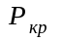= 4,60MПа = 46,95 кгс/см²
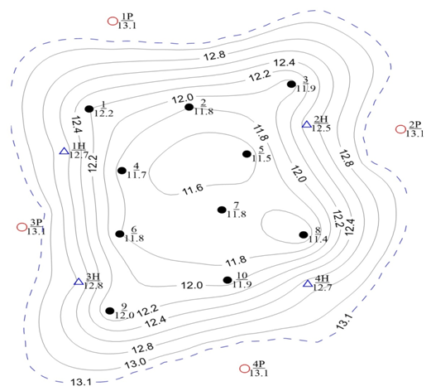
Рисунок 1 - Карта изобар
Ο - эксплуатационные скважины Δ - пьезометрические скважины
• - нагнетательные скважины -12- - изобары равных давлений, кгс/см

Для определения средневзвешенного пластового давления наносим на карту изобар равномерную вспомогательную сетку (рисунок 2) и определяем по формуле 1.
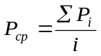 , (1)
где – давление в узле сетки;
– количество узлов сетки лежащее во внешнем контуре газоносности.
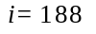;
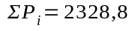кгс/см²;
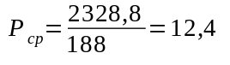 кгс/см².

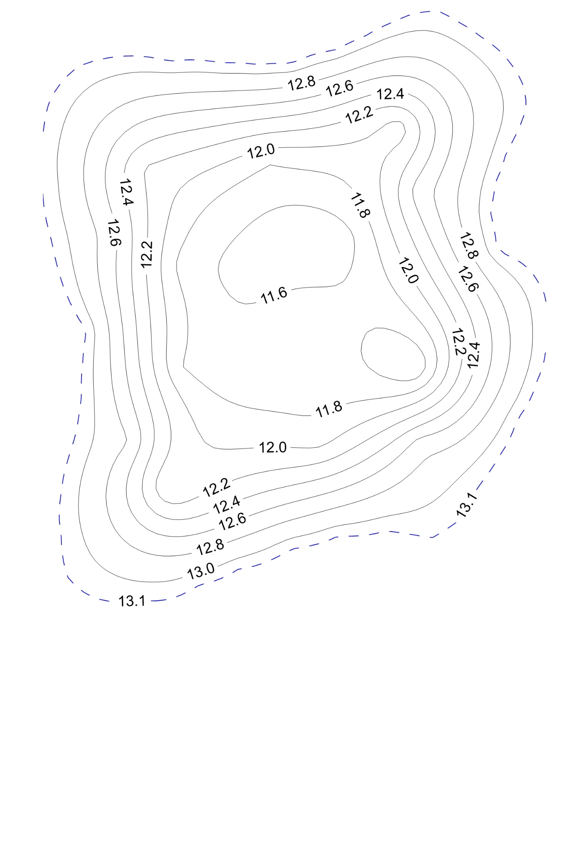
 |  |  |  |  |  |  |  |  | _{13,1} | ₁₃ | _{12,9} | ₁₃ | _{13,1}
 | _{13,1} | ₁₃ | ₁₃ | ₁₃ | ₁₃ | ₁₃ | ₁₃ | _{12,9} | _{12,7} | _{12,6} | _{12,6} | _{12,8} | ₁₃ | _{13,1}
 | ₁₃ | _{12,8} | _{12,7} | _{12,6} | _{12,6} | _{12,5} | _{12,5} | _{12,4} | _{12,3} | _{12,2} | _{12,3} | _{12,6} | _{12,9} | _{13,1}
 | _{12,9} | _{12,7} | _{12,4} | _{12,3} | _{12,2} | _{12,1} | ₁₂ | ₁₂ | ₁₂ | _{11,9} | _{12,2} | _{12,6} | _{12,9}
 | _{12,9} | _{12,6} | _{12,3} | _{12,1} | _{11,9} | _{11,8} | _{11,7} | _{11,7} | _{11,8} | ₁₂ | _{12,4} | _{12,7} | ₁₃
 | ₁₃ | _{12,7} | _{12,3} | ₁₂ | _{11,8} | _{11,6} | _{11,5} | _{11,5} | _{11,7} | ₁₂ | _{12,4} | _{12,7} | _{13,1}
 | ₁₃ | _{12,7} | _{12,3} | _{11,9} | _{11,7} | _{11,5} | _{11,4} | _{11,5} | _{11,6} | _{11,8} | _{12,2} | _{12,6} | ₁₃
 | _{13,1} | _{12,8} | _{12,3} | _{11,9} | _{11,7} | _{11,5} | _{11,6} | _{11,6} | _{11,7} | _{11,7} | ₁₂ | _{12,4} | _{12,7} | ₁₃
 |  | _{12,9} | _{12,4} | _{11,9} | _{11,7} | _{11,7} | _{11,7} | _{11,7} | _{11,7} | _{11,6} | _{11,8} | _{12,1} | _{12,6} | _{12,9}
 |  | _{12,9} | _{12,4} | _{11,9} | _{11,7} | _{11,7} | _{11,7} | _{11,7} | _{11,7} | _{11,5} | _{11,5} | _{12,1} | _{12,6} | _{12,9}
 |  | _{12,9} | _{12,5} | _{12,1} | _{11,9} | _{11,7} | _{11,7} | _{11,7} | _{11,7} | _{11,8} | _{11,9} | _{12,3} | _{12,7} | ₁₃
 |  | _{12,9} | _{12,6} | _{12,2} | _{11,9} | _{11,9} | _{11,9} | _{11,9} | ₁₂ | _{12,2} | _{12,5} | _{12,7} | _{12,9}
 | _{13,1} | _{12,9} | _{12,5} | _{12,1} | _{12,1} | _{12,1} | _{12,2} | _{12,2} | _{12,4} | _{12,6} | _{12,8} | _{12,9} | _{13,1}
 | _{13,1} | _{12,8} | _{12,5} | _{12,2} | _{12,3} | _{12,4} | _{12,6} | _{12,7} | _{12,8} | _{12,9} | _{12,9} | _{13,1}
 | _{13,1} | _{12,9} | _{12,7} | _{12,6} | _{12,7} | _{12,8} | ₁₃ | _{13,1}
 | _{13,1} | ₁₃ | ₁₃ | ₁₃ | ₁₃

Рисунок 2 - Карта изобар с нанесенной вспомогательной сеткой
Далее определяем начальные запасы газа методом материального баланса.
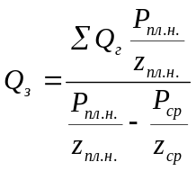, (2)
Для определения коэффициента сверхсжимаемости газа предполагаем, что содержание метана в пластовом газе составляет 99% и пластовая температура остается постоянной на весь период разработки залежи. Для упрощения расчетов можно использовать выражение В.В. Латонова - Г.Р. Гуревича, которое является аппроксимацией графиков Брауна:
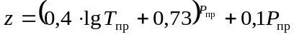, (3)
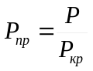, (4)
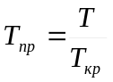, (5)
где 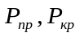 – приведенное и критическое давление;
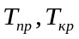 – приведенная и критическая температура;
Зная, определяем начальные запасы газа. Находим коэффициенты сверх сжимаемости газа для начального пластового давления в залежи и для текущего пластового давления (средневзвешенного), используя формулы 3, 4, 5.
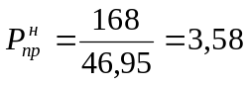;
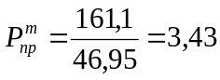;
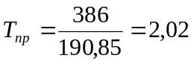;
;
;
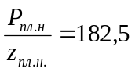кгс/см²; 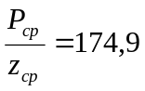кгс/см².
Зная все необходимое, строим график для вычисления начальных запасов газа, который представлен на рисунке 3.

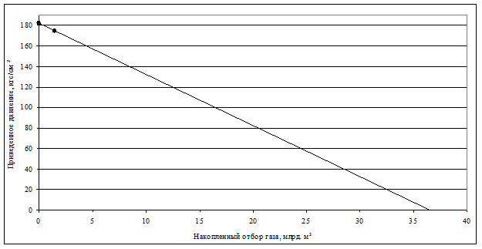
Рисунок 3 - График зависимости 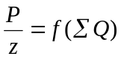.
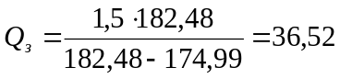млрд.м³.
Прогнозирование снижения пластового давления при отборе газа из залежи. Годовой отбор пластового газа принимаем равным 3% от начальных запасов газа и строим график зависимости 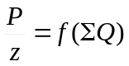 для прогнозируемого периода (рисунок 4).
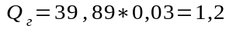млрд.м³

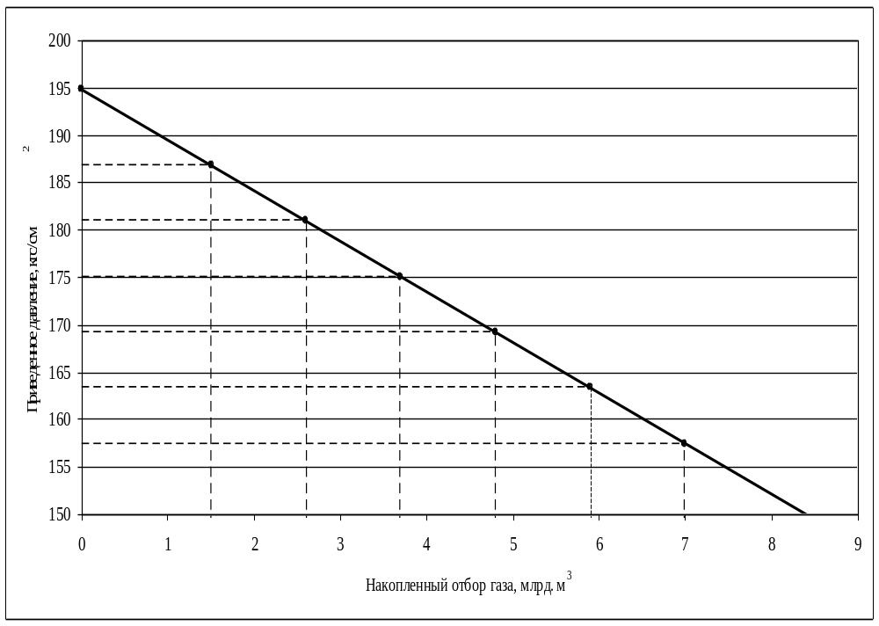
Рисунок 4 - График зависимости для прогнозируемого периода
Для определения пластового давления по известному значению 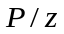 строим график зависимости (рисунок № 5) 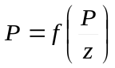 при 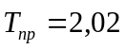.
Таблица 8 - Таблица прогноза снижения пластового давления
Время разработки,  год | Годовой отбор газа, млрд.м³ | Накопленный отбор газа, млрд.м³ | Приведенное давление(P/z), кгс/см² | Пластовое давление, кгс/см²
i | - | 1,5 | 186,8 | 161,1
i+1 | 1,1 | 2,6 | 180,9 | 155.9
i+2 | 1,1 | 3,7 | 175,1 | 150.8
i+3 | 1,1 | 4,8 | 169,2 | 145.6
i+4 | 1,1 | 5,9 | 163,3 | 140.6
i+5 | 1,1 | 7 | 157,5 | 135.5

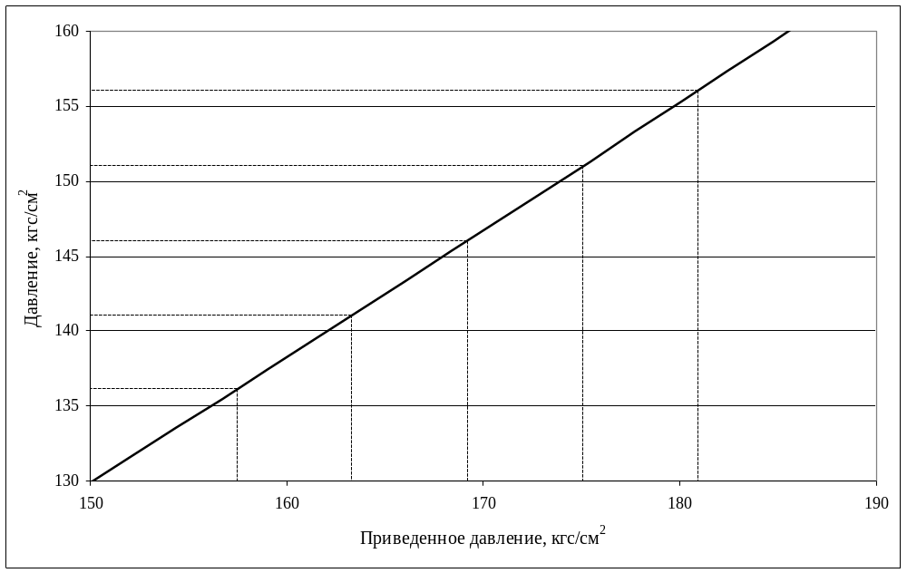
Рисунок 5 - График зависимости при

4.2 Расчет технологической показателей работы «средний» скважины
Среднесуточный дебит эксплуатационных скважин:
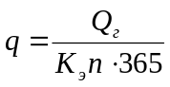, (6)
где 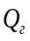 - годовой отбор газа;
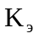 - коэффициент эксплуатации скважин;
- количество эксплуатационных скважин.
Среднесуточный дебит находим по формуле:
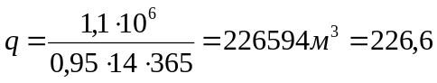 тыс. м³
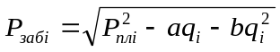, (7)
где 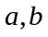 - коэффициенты фильтрационного сопротивления.
Далее по формуле 7 рассчитываем забойное давление:
МПа
Зная 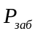 находим 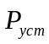:
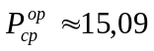 МПа;
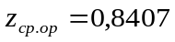;
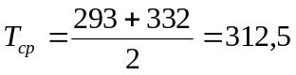К;
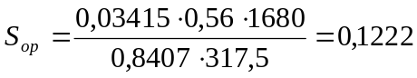
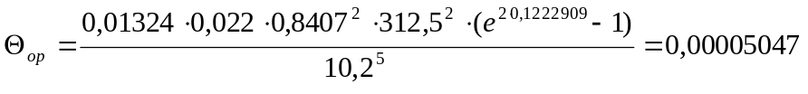;
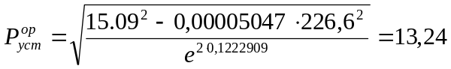 МПа.
Вычислив 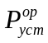, повторяем цикл расчетов:
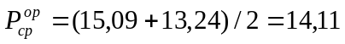 МПа;
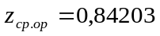;
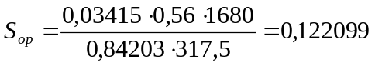;
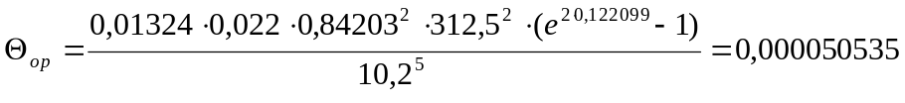;
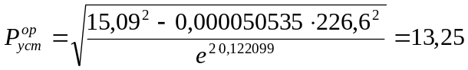 МПа;
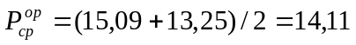 МПа;
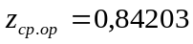.
принимаем равным 13,25МПа.

Таблица 9 - Технологические показатели работы «средней» скважины
Время разработки,год | Среднесуточный дебит, тыс.м³/сут. | Забойное давление, МПа | z_{ср} | Θ, 10⁻⁵ | S | Устьевое давление  ,МПа
i+1 | 226,6 | 14,97 | 0,84203 | 5,05350 | 0,1220992 | 13,25
i+2 | 226,6 | 14,46 | 0,84311 | 5,05918 | 0,1219420 | 12,80
i+3 | 226,6 | 13,94 | 0,84444 | 5,06616 | 0,1217499 | 12,34
i+4 | 226,6 | 13,43 | 0,84602 | 5,07442 | 0,1215231 | 11,90
i+5 | 226,6 | 12,92 | 0,84784 | 5,08399 | 0,1212614 | 11,45

5. Охрана недр и окружающей среды при разработке месторождения
Работа по охране окружающей среды проводилась согласно "программы природоохранных мероприятий по дирекции ОМНГ на 2001 год", утверждённой главным инженером ДОМНГ и согласованной с инспектирующими органами.
По состоянию на 01.01.2001 г. на балансе ДОМНГ имеются трубопроводы общей протяжённостью - 236,9 км, водоводы - 19,9 км, 10 кустовых площадок, 1 мультифазная насосная станция, 1 полигон по размещению и утилизации промышленных отходов в районе к.117 Приобского месторождения (левый берег). В 2001 году в Дирекции ОМНГ зарегистрирована 1 авария на нефтесборном коллекторе диаметром 720 мм ДНС-1 Приобское месторождение - ЦПС Приразломное. Для ликвидации разлива нефти была привлечена нефтесборная техника, находящаяся на балансе ДОМНГ. Загрязненные нефтью земли после аварии были рекультивированы земли в объеме 0,08 га.
В 2001 году отделом были разработаны следующие документы:
- Регламент приемки и размещения отходов в местах временного хранения на территории Приобского месторождения;
- Положение о производстве работ на территории лицензионного участка Приобского месторождения нефти и газа.
ЗАО «Экопроект» г. Санкт-Петербург представлена работа по оценке современного состояния территории Приобского месторождения, в котором представлены результаты анализов исследований по воде, воздуху, почве, донным отложениями за 1999 - 2001г.
В течении года работали две установки по сжиганию ТБО, которые были установлены на правобережной части Приобского месторождения в районе карьера № 3, ООО ЮНПБС изготовлено 20 контейнеров для сбора ТБО, утилизировано 672 м3 ТБО.
Частным предпринимателем Илюченко на очистные сооружения пгт. Пойковский было вывезено 999 м3 сточных вод.
В течении года ежемесячно отбирались пробы бассейновых, грунтовых и артезианских вод, а также пробы грунта, бурового шлама и атмосферного воздуха с территорий кустовых площадок, ДНС, КИС Приобского месторождения. За год было отобрано 325 проб на сумму 1452,0 тыс. руб. В 2001 году НЦГСЭН на территории Приобского месторождения был проведен радиационный контроль на 19 объектах, где было отобрано 185 проб
За нарушение закона «Об охране окружающей среды» на территории Приобского месторождения, инспектирующими органами были предъявлены штрафы на сумму 101,5 тыс. руб.
Плата за выбросы вредных веществ от стационарных, передвижных источников, размещение отходов в отчётном году составила 36274,667тыс. руб., из них 33 960, 960 тыс. рублей за буровой шлам.
Для решения проблемы утилизации отходов бурения и нефтесодержащих отходов в 2001 году закуплены 3 установки по их переработке, разработанные:
- НПО «Бурение», г. Краснодар;
- ООО «ЭТТ»; г. Санкт-Петербург;
- ООО «Природа» г. Усинск.
В октябре - декабре 2001 года ОАО «ГипроТюменьнефтегазом» был выполнен проект привязки установок ООО «ЭТТ», ООО «Природа» к местности на полигоне к.117.
Установка НПО «Бурение» была запущена на 207 кусту Приобского месторождения 10 октября, но проработав 10 дней, она не вышла на рабочую мощность, часть деталей вышла из строя. Затем установка была передана на реконструкцию.

Заключение
Основным видом деятельности ОАО «Юганскнефтегаз», входящей в состав нефтяной компании ОАО « Роснефть », является нефтедобыча.
Выбор метода воздействия на нефтяные залежи определяется рядом факторов, наиболее существенными из которых являются геолого-физические характеристики залежей, технологические возможности осуществления метода на данном месторождении и экономические критерии. Перечисленные выше методы воздействия на пласт имеют многочисленные модификации и, в своей основе, базируются на огромном наборе составов используемых рабочих агентов. Поэтому при анализе существующих методов воздействия имеет смысл, в первую очередь, использовать опыт разработки месторождений Западной Сибири, а также месторождений других регионов с аналогичными Приобскому месторождению свойствами коллекторов (в первую очередь низкую проницаемость коллекторов) и пластовых флюидов.

Список литературы
Государственные стандарты
1 Система стандартов безопасности труда (ССБТ). ГОСТ.
Нормативная
2 Отчеты по повышению нефтеотдачи пластов на месторождениях ОАО «Юганскнефтегаз». Нефтеюганск, 1999-2007 гг.
3 Технологическая схема разработки Приобского месторождения Москва, Инжиниринговый центр «ЮКОС»,1999 г.
4 Геологический отчёт по Приобскому месторождению за 2008 г.
5юТехнико-экономическое обоснование освоения Приобского месторождения, СибНИИНП 1993 г
Учебная
6 «Геология нефтяных и газовых месторождений». Г.А. Габриэляц. Москва, «Недра», 1989 г.
7 «Гидравлический разрыв пласта».П.М. Усачев. Москва, «Недра»,1996 г.
8 «Технология и техника эксплуатации нефтяных и газовых скважин». Ю.В. Зайцев. Москва, «Недра», 1996 г.
9 «Технология и техника добычи нефти и газа». И.М. Муравьев, А.И. Жуков, М.Н. Базлов, Б.С. Чернов. Москва, «Недра», 1971 г.
10 «Расчеты в добыче нефти». И.Т. Мищенко. Москва, Недра, 1989 г.
11 «Техника и технология добычи нефти». В.И. Щуров. Москва, Недра, 1983 г.
12 «Подземный ремонт скважин». А.Г. Молчанов. Москва, «Недра», 1999
13 Журнал «Нефть и капитал», 1999 г., №6; 1997 г., №10.
14 Журнал «Нефтяное хозяйство», 2006 г., №2.
15 «Правила безопасности в нефтегазодобывающей промышленности». Москва, «Недра», 1974 г.
16 «Геология и разработка нефтяных и газонефтяных месторождений». В. Е. Гавура. Москва. ВНИИ Организации, управления и экономики нефтегазовой промышленности, 1999 г.
17 «Введение в Безопасность жизнедеятельности». Русак О. Н. Москва, ГТА, 1991 г.
18 «Охрана труда в нефтяной промышленности». Сулейманов М.М. и др. Москва, Недра, 2003 г.

